MRN GmbH, Presse-Information – hier: Vorlage für Kommunen
Stand 16.09.2025
Digitaler Handwerkerparkausweis – Beantragung wird noch einfacher

Seit 2008 gibt es den Handwerkerparkausweis (HWPA) in der Metropolregion Rhein-Neckar, seit 2024 auch in digitaler Form. Ab Anfang September 2025 steht nun ein optimierter und benutzerfreundlicher digitaler Antrag zur Verfügung. Handwerksbetriebe können ihre Ausnahmegenehmigungen ab sofort noch einfacher beantragen und selbst verwalten.
Der Handwerkerparkausweis kostet 195 Euro pro Jahr und ist mit der Beantragung für zwölf Monate gültig. Pro Ausweis können bis zu drei Kennzeichen hinterlegt werden, die jedoch nur einzeln genutzt werden dürfen. Die Beantragung erfolgt digital über die Straßenverkehrsbehörde am Unternehmenssitz. Der Ausweis wird im „print-at-home“-Verfahren selbst erzeugt und im Fahrzeug gut sichtbar hinter der Windschutzscheibe ausgelegt.

Das Wichtigste für Handwerksbetriebe:
- Optimiertes digitales System seit 01.09.2025 verfügbar
- Verbesserte Benutzeroberfläche für Antragstellung und Verwaltung
- Jahresgebühr 195 Euro, Gültigkeit 12 Monate
- Bis zu drei Kennzeichen pro Ausweis
- Digitaler Ausdruck ersetzt die frühere Karte mit Dienstsiegel

Neue Regelung ab 01.10.2025 – Anhängerrichtlinie
Mit Verweis auf die Umsetzungsempfehlungen des Arbeitskreises Straßenverkehrsbehörden können künftig auch Anhänger eine Ausnahmegenehmigung erhalten. Der Anhänger kann dann mit jedem beliebigen Fahrzeug (bis max. 7,5 t) gezogen werden. Künftig wird das Kennzeichen des Anhängers direkt auf dem Handwerkerparkausweis erfasst. Der bisherige Zusatz „+Zug“ entfällt. Das bedeutet: Der Parkausweis liegt weiterhin im Zugfahrzeug. Befindet sich nur der Anhänger vor Ort, kann über dessen Nummernschild digital geprüft werden, ob ein gültiger HWPA besteht.
Der regionale Handwerkerparkausweis gilt weiterhin in allen kreisfreien Städten und Landkreisen der Metropolregion Rhein-Neckar sowie in der TechnologieRegion Karlsruhe. Er entlastet Handwerksbetriebe seit vielen Jahren von aufwendigen Einzelgenehmigungen und trägt zu einer effizienten Abwicklung von Arbeitseinsätzen vor Ort bei.

Weitere allgemeine Informationen erhalten Handwerksbetriebe und Kommunen unter www.hwpa.de.
Fragen werden unter der E-Mail-Adresse handwerkerparkausweis@m-r-n.com beantwortet.
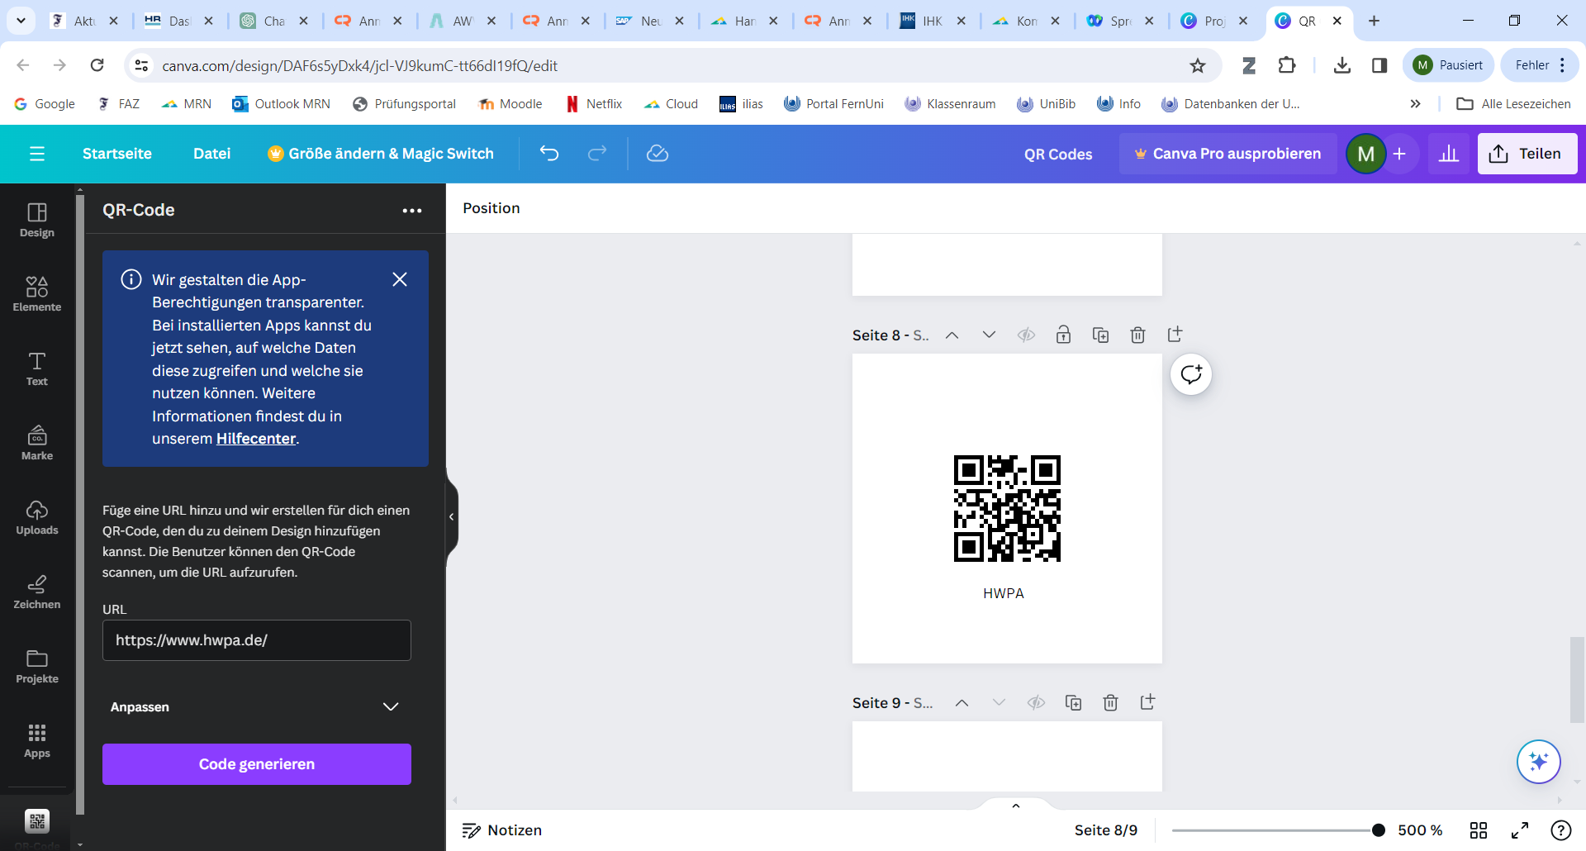

Zur Metropolregion Rhein-Neckar GmbH
Die Metropolregion Rhein-Neckar GmbH (Mannheim) wurde 2006 gegründet. Ihre Gesellschafter sind neben dem Verband Region Rhein-Neckar und dem Verein Zukunft Metropolregion Rhein-Neckar die Industrie- und Handelskammern Rhein-Neckar, Pfalz, Darmstadt-Rhein-Main-Neckar sowie die Handwerkskammern Mannheim-Rhein-Neckar-Odenwald und Frankfurt-Rhein-Main. Im Zusammenspiel mit diesen und vielen weiteren Akteuren koordiniert die Regionalentwicklungsgesellschaft die Projektarbeit exemplarisch in den Bereichen Digitalisierung und Deregulierung, wie beim digitalen Handwerkerparkausweis.

